Jariiiiiiiiiiiiiiiiiiig!

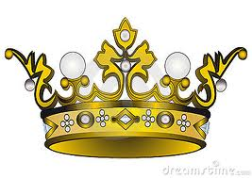

Ik Bram ben 15 nov. 10 jaar geworden!!!!!

